Тема недели «Мой город»
Прочитайте ребенку стихотворение:
На этой большой планете,
В огромной такой стране
Есть город один на свете,
Город, который так дорог мне.
Скажите ребенку, что наш город называется Шелехов. Наш город не большой, но очень красивый и уютный. В нашем городе много домов, зданий, детских садов, школ. Спросите у ребенка, как называется детский сад, который он посещает. Проговорите домашний адрес.
Рассмотрите иллюстрации

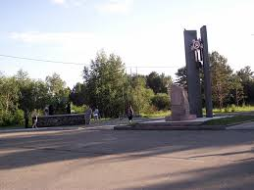

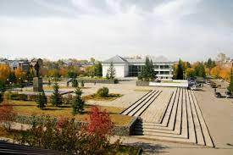

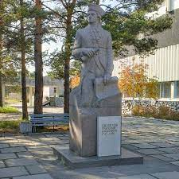

Предложите рассмотреть дом.
Задайте вопросы:
Что есть у дома? (Крыша, стены, окно, дверь)
Как ты думаешь, для чего нужен дом человеку. (Чтобы в нем жить, спать, играть, укрыться от дождя, снега)



Расскажите ребенку, что дома бывают разные одноэтажные и многоэтажные, большие и маленькие.
Сравните одноэтажный дом и многоэтажный дом.
Что можно сказать о высоте дома? (провести рукой вдоль домика снизу вверх, показывая высоту).
Посмотри на другой дом. Что можно сказать о его высоте? (провести рукой вдоль домика снизу вверх, показывая высоту).
В низком доме строители сделали всего 1 этаж. Такой дом называют – одноэтажный.
А в высоком доме – много этажей. Такой дом называют – многоэтажный.

